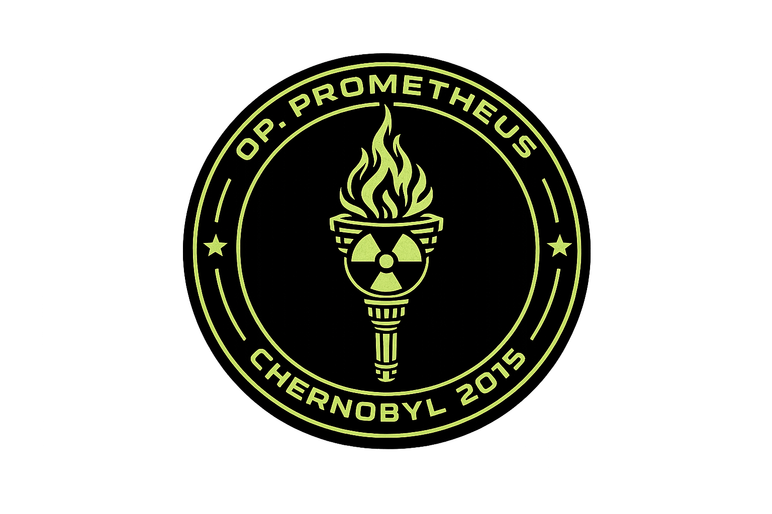 | CLASSIFIED  OPERAZIONE PROMETHEUS — DOSSIER 02/05 | 
"TORCIA"  MARCO FERRANTE  NAZIONALITA': Italia  ETA': 49  UNITA': 9° Rgt. d'Assalto "Col Moschin"  RUOLO: DMR / Lanciafiamme  RANGO: Eroico | 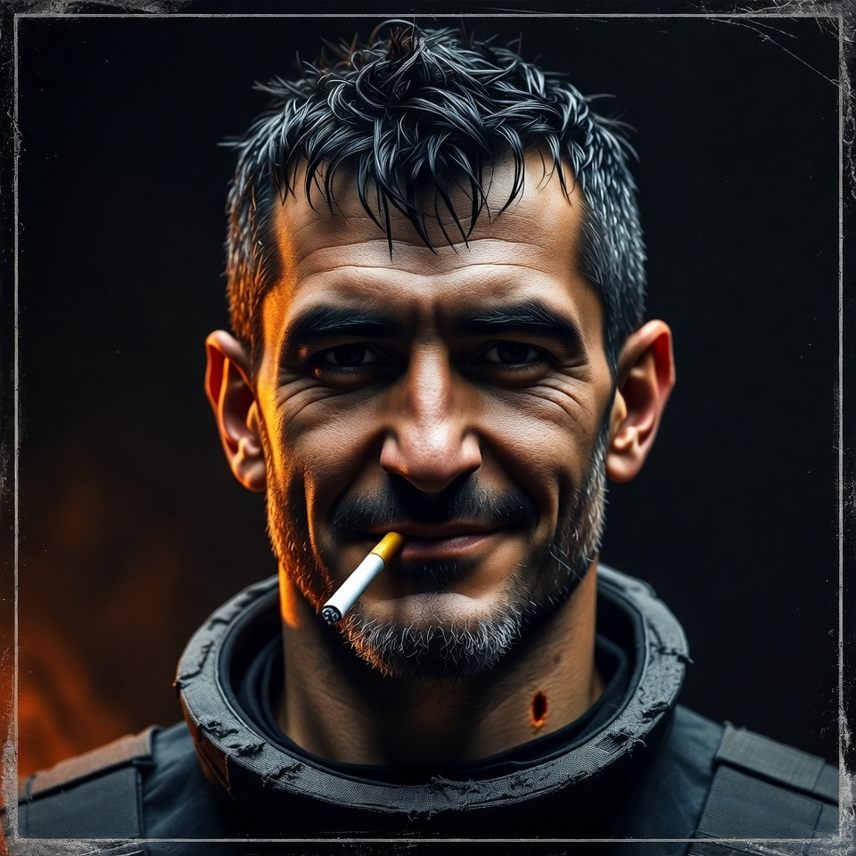
BACKGROUND OPERATIVO
29 anni Col Moschin. Afghanistan, Iraq, Libano, Libia. Soprannome "Torcia" da un incidente in Somalia con un lanciafiamme. Ironico, rilassato in superficie, professionista letale sotto. Canticchia opera durante i combattimenti.
ATTRIBUTI E DERIVATI
Agilita' d8 | Forza d8 | Intelligenza d6 | Spirito d8 | Vigore d8 Passo 6 | Parata 5 | Robustezza 10 (4)
ABILITA'
Atletica d8 | Combattere d6 | Comuni d6 | Furtivita' d8 | Intimidire d6 | Percezione d8 | Persuasione d4 | Sopravvivenza d6 | Sparare d10
VANTAGGI
Tiratore Scelto: +1 danno a Gittata Corta, +2 con Incremento
Grinta Migliorata: Ignori 2 livelli di penalita' Ferita
Sangue Freddo: Peschi 2 carte Iniziativa, tieni la migliore
Duro a Morire: Ignori la penalita' Ferita ai tiri Vigore per non morire
Ferrea Volonta': +2 a Spirito e Intelligenza per resistere a Test
Senza Pieta': Spendi un Benny per ritirare i dadi danno
Mira Ferma: +1 a Sparare se non ti muovi
SVANTAGGI
Segreto (Maggiore): I fatti del 1986 — quello che hai fatto e quello che ti e' successo. Se scoprono, perdi un Benny
Cattiva Abitudine (Minore): Fuma costantemente
Peculiarita' (Minore): Canticchia opera in combattimento
ARMAMENTO
ARMA | GITTATA | DANNO | PA | CDT | COLPI | NOTE
HK417 | 30/60/120 | 2d8+1 | 2 | 1 | 20 | Semi-auto
LPO-50 | Cono Medio | 3d6 | — | 1 | 3 | Lanciafiamme
Beretta 92FS | 12/24/48 | 2d6 | 1 | 1 | 15 | Semi-auto
Armatura: Giubbotto tattico +4 torso | Elmetto +4 testa — Equip: Ottica Leupold Mk 4 | Binocolo telemetro | Taniche extra combustibile x2 | Dosimetro | Sigarette
TRACKER
FERITE | [ ] [ ] [ ] -1 per Ferita a tutti i tiri
FATICA | [ ] [ ] [ ] -1 per livello. A 3 = Incapacitato
BENNIES | [ ] [ ] [ ] Ritirare tiro | Assorbire Ferita | Ritirare danno
HK417 | 20: [ ][ ][ ][ ] (casella=5)
LPO/92FS | LPO: [ ][ ][ ] (1 carica cad.) 92FS: [ ][ ] (7+8)


RISERVATO — SOLO PER TE — NON CONDIVIDERE
IL TUO SEGRETO — PARTE 1

Nel 1986 eri all'esterno del bunker. Team NATO.
L'ordine era chiaro: chi esce dal bunker muore e viene bruciato.
Hai ucciso civili che imploravano di essere lasciati passare.
Uomini, donne. Terrorizzati. Tu hai eseguito gli ordini.
Poi e' arrivato un soldato russo in barella. Giovane, ferito gravemente.
Hai disobbedito. L'hai lasciato passare.
Quel soldato era Mikhail "Ghost" Voronov.
Lui non lo sa. Non si ricorda di te.
IL TUO SEGRETO — PARTE 2

Sei contagiato. Stadio 1. Dal 1986.
Due settimane fa sono iniziati i sintomi: mal di testa, sogni vividi, assenze.
I tuoi superiori pensano che tu sia immune.
Non lo sei.
L'IA puo' controllarti. Impulsi, blackout, suggestioni.
Il GM ti passera' fogliettini durante la sessione.
Devi reagire a quello che leggi SENZA rivelare il contenuto.
COSA SAI
Riconosci il russo — Mikhail. L'hai visto nel 1986 sulla barella. L'hai lasciato passare.
Lui non sembra ricordarsi di te.
COME GIOCARE
Sei stato esposto a qualcosa nel 1986. E' rimasto dormiente fino a due settimane fa.
E' FONDAMENTALE che tu reagisca a quello che leggi nei fogliettini senza rivelare il contenuto.
Mal di testa improvvisi, assenze, momenti in cui "non sei tu" — recitali.
Se il GM ti dice di fare qualcosa nel fogliettino, FALLO. E' l'IA che ti controlla.
Se ti chiedono se stai bene: menti. Sempre.
CLASSIFIED // OPERAZIONE PROMETHEUS // NATO SECRET

